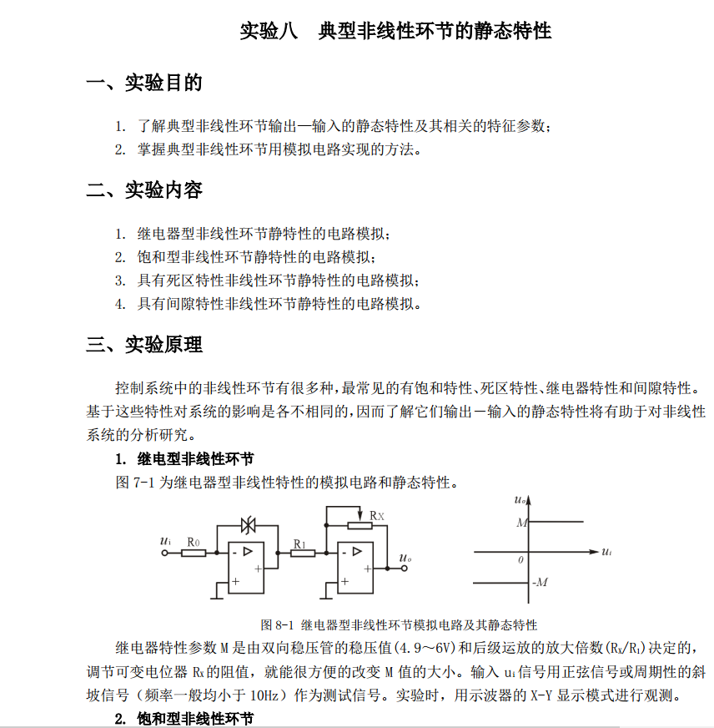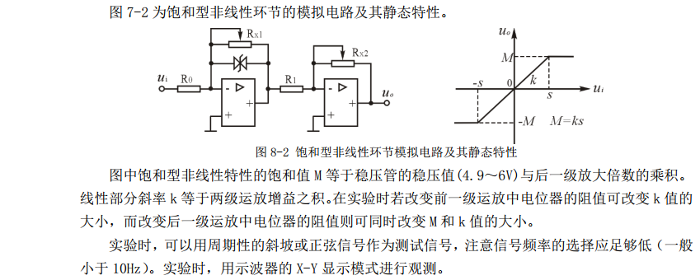

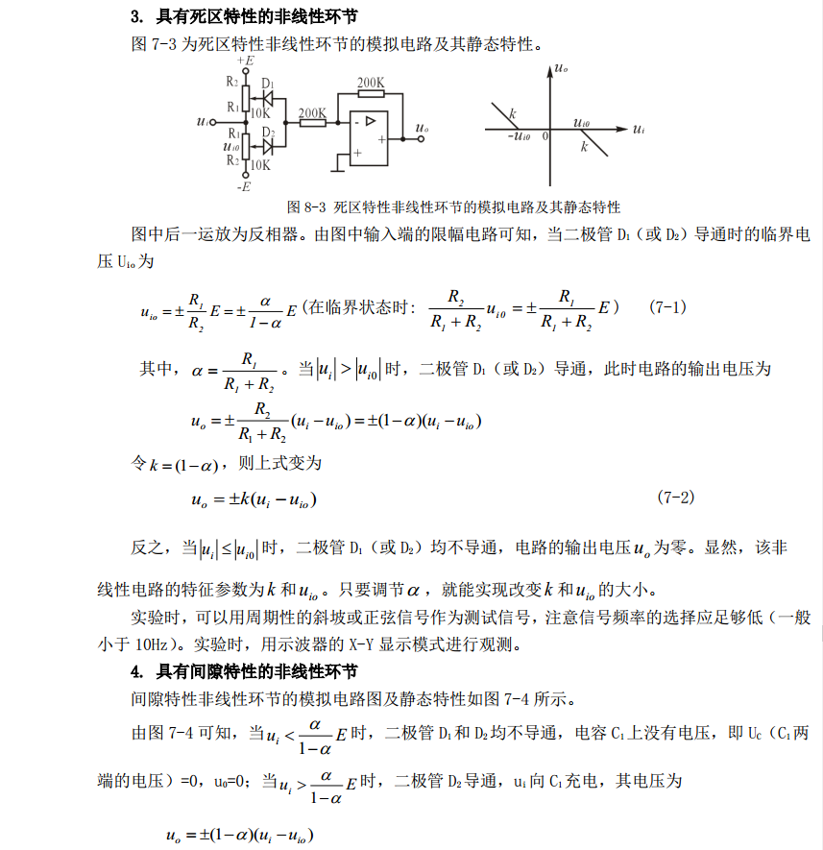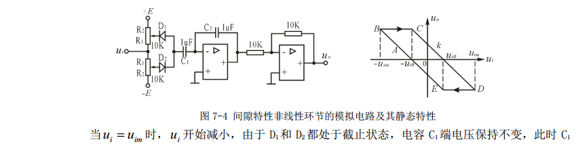

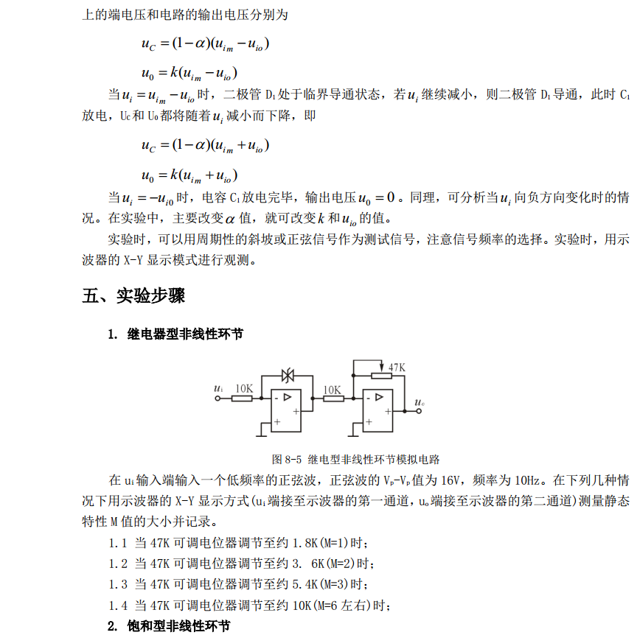

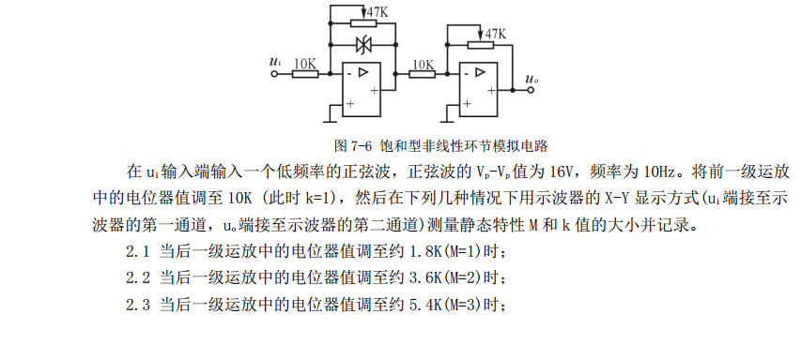

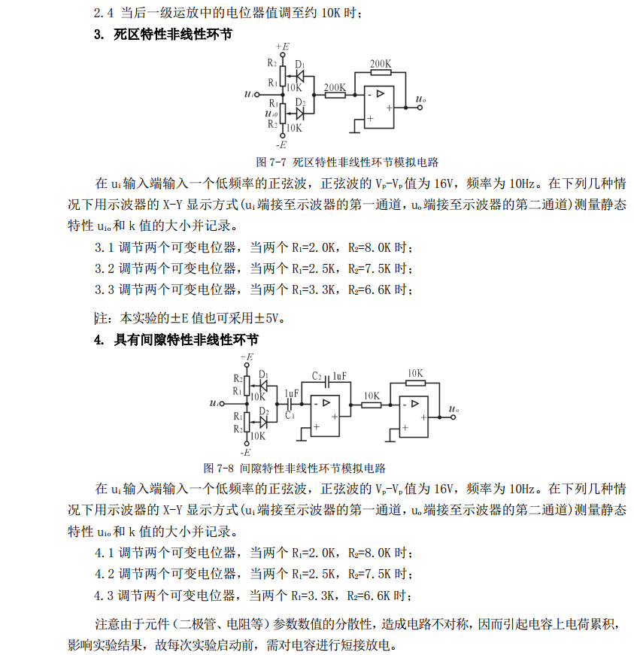

1继电器非线性环节

电路：



R=1.8k，M=1：

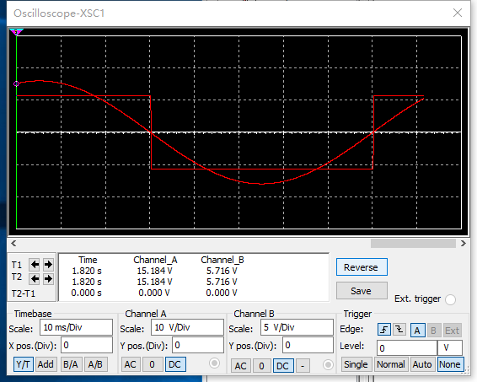

R=3.6k,M=2

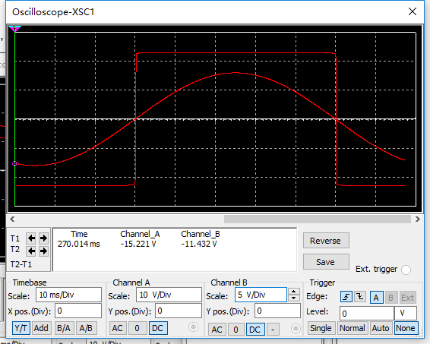

R=5.4,M=3

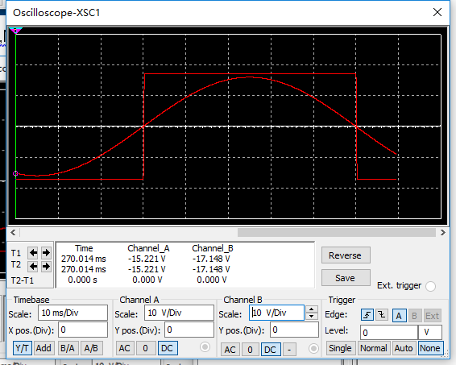

R=10k,M=6

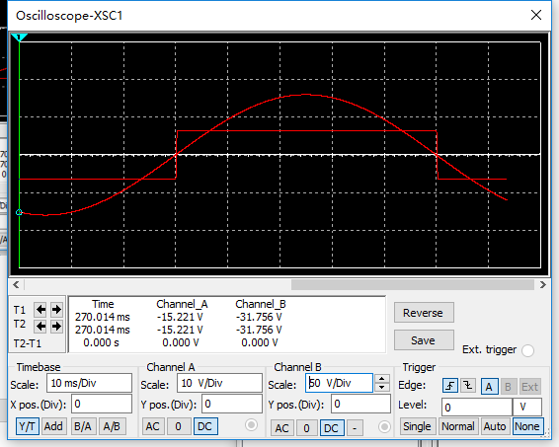

可以看出channelB的幅值的确是按照M的变化成比例变化的。

2. 饱和型非线性环节：

电路



1. R=1.8k,M=1

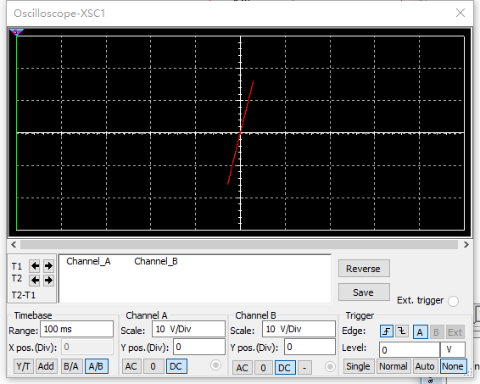

1. R=3,6k,M=2

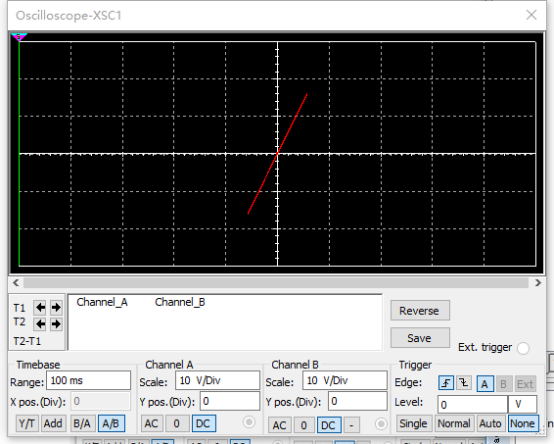

1. R=5.4k,M=3

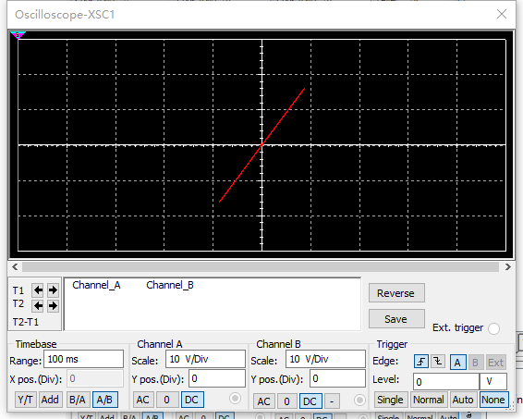

1. R=10k,M=6

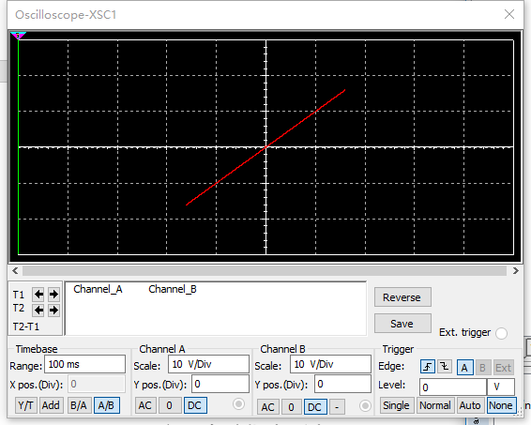

3. 死区特性环节

电路：



1. R1=2k,R2=8k

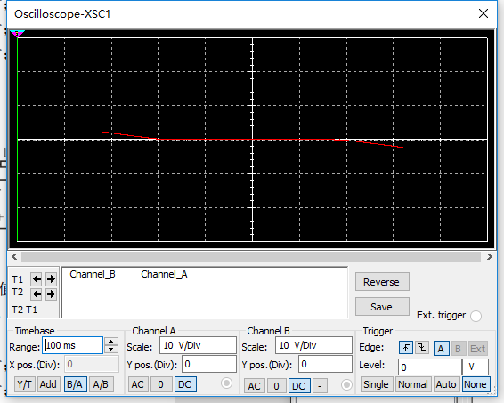

1. R1=2.5k,R2=7.5k

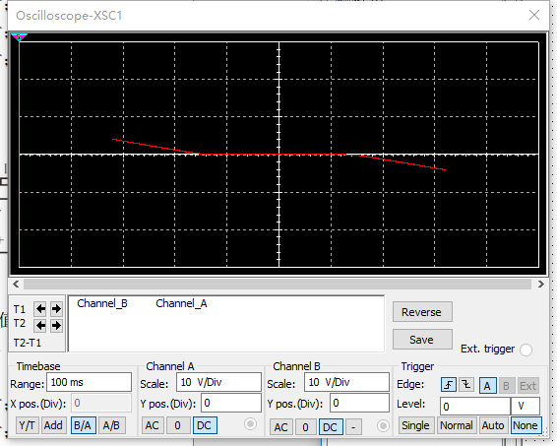

1. R1=3.3k,R2=6.6k

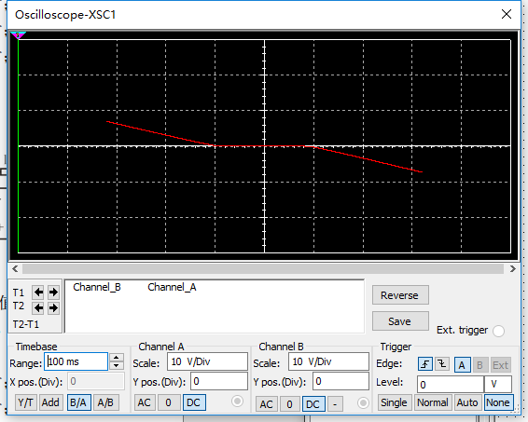

4. 具有间隙特性非线性环节

电路：



1. R1=2k,R2=8k

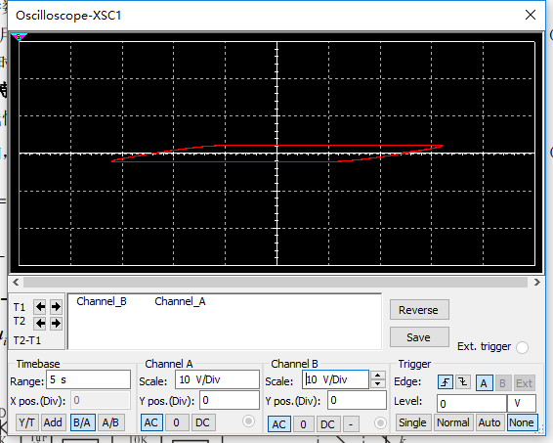

1. R1=2.5k R2=7.5k

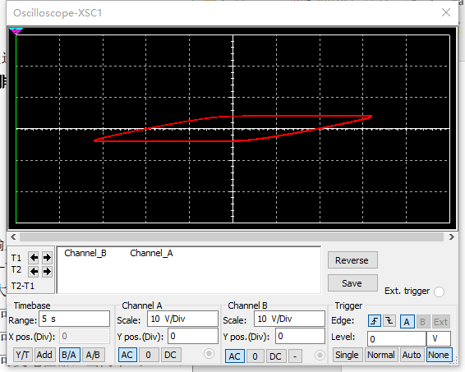

1. R1=3.3k,R2=6.6k

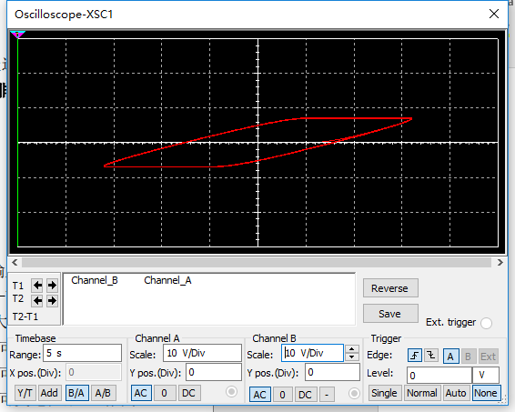

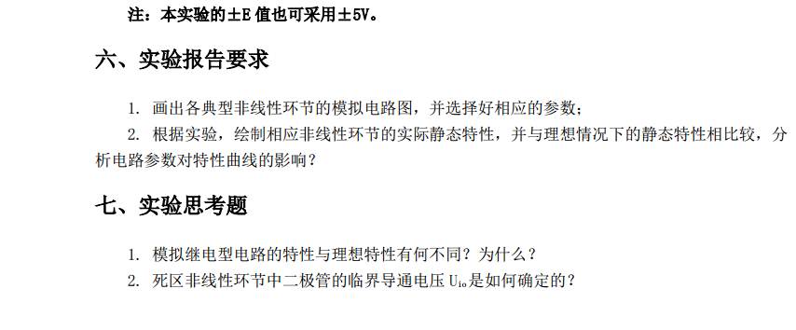

1.

在ui的值在零附近一个较小的范围内变化时，模拟继电型电路的理想特性是uo随ui极性跃变成+M或者-M；但是在试验中可以看出在这个小范围内uo与ui呈线性关系，当ui增大时，逐渐变为非线性。这是因为当ui值很小时，双向稳压管虽已导通但并未立即进入饱和状态，此时其相当于一个电阻，因而uo与ui呈线性关系，但当ui逐渐增大时，双向稳压管也逐渐进入饱和状态，故uo与ui呈现非线性关系。

2.

Uio=α/(1-α)\*E